Уровень 2

Часть 1

Для выполнения задание создала и заполнила таблицу, где ipm = абсолютная частота/размер корпуса × 1 000 000:

|  |  |  |  |  |  |  |
| --- | --- | --- | --- | --- | --- | --- |
|  | НКРЯ, Основной корпус | | | Подкорпус художественной литературы | | |
| Результаты поиска по запросу | размер: | | | размер: | | |
| кол-во текстов | абсолютная частота | imp | кол-во текстов | абсолютная частота | imp |
| ехай | 50 | 0,03 | 0,25 | 43 | 0,006 | 0,56 |
| поезжай | 1292 | 0,32 | 2,39 | 974 | 0,05 | 4,7 |

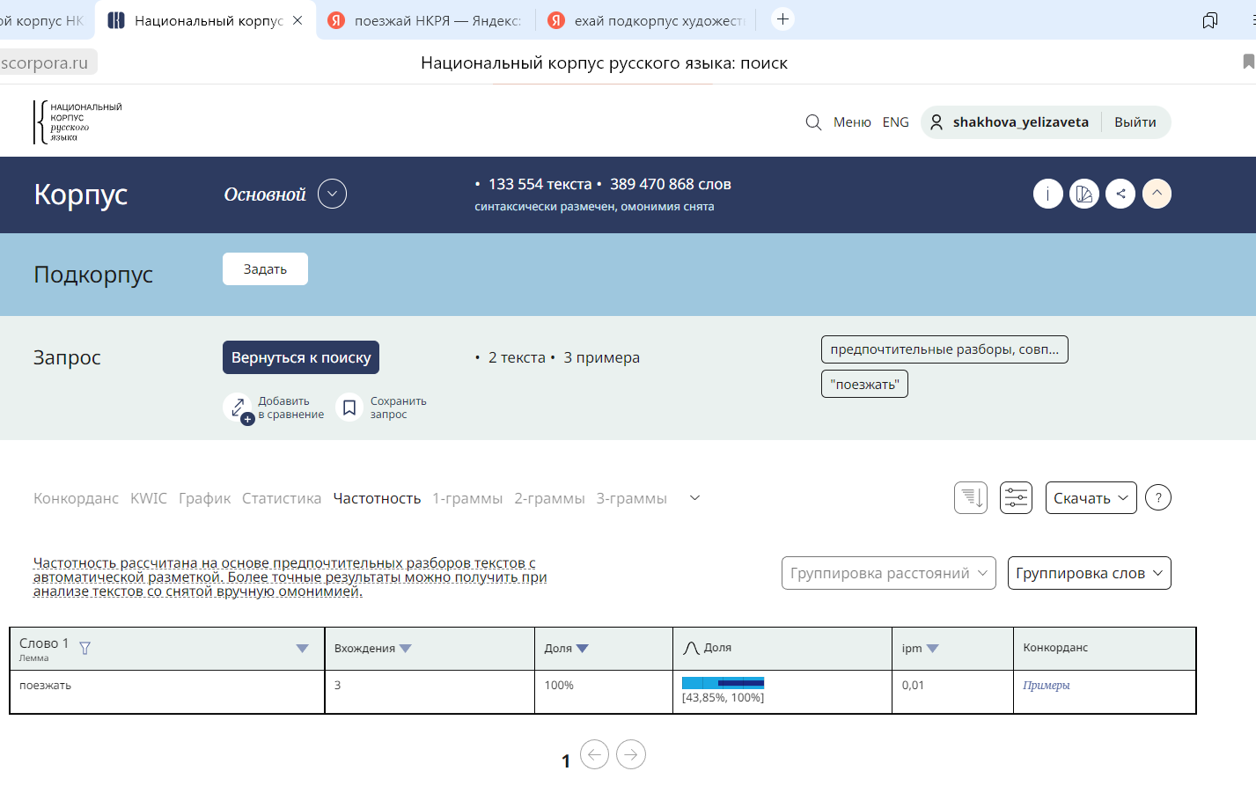

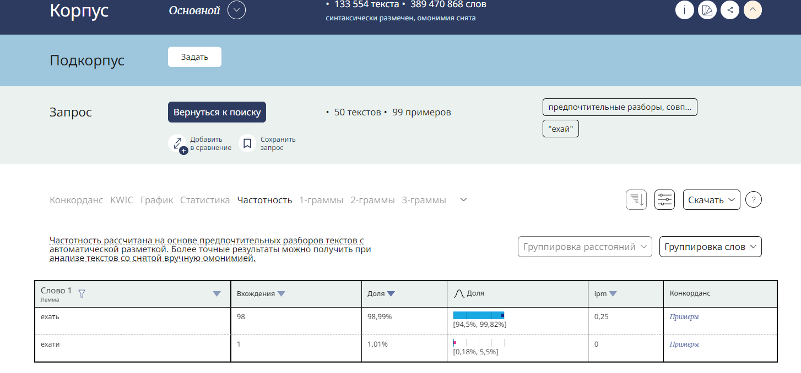

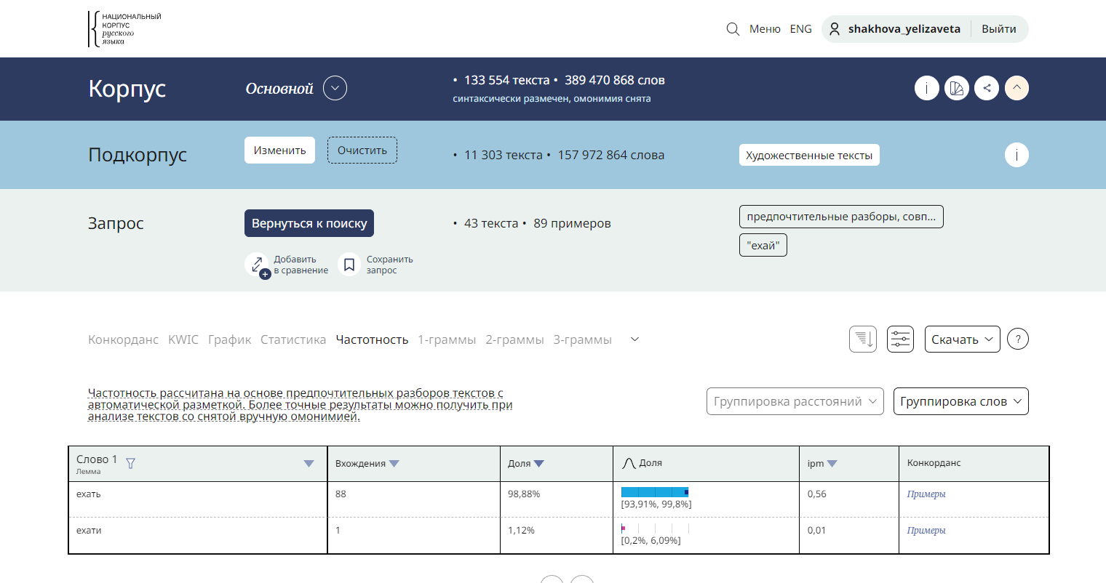

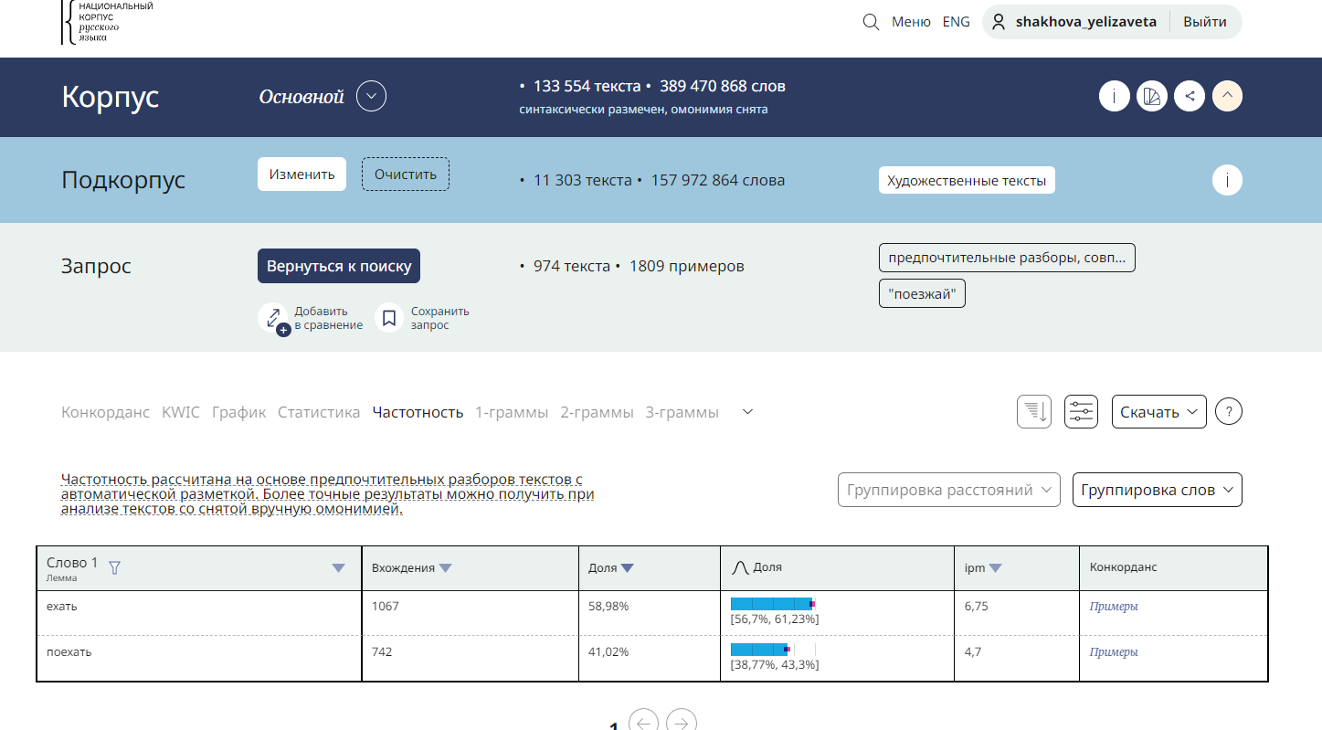

Часть 4

The coffee chain is taking the action under its "Back to Starbucks" restructuring plan designed to revitalize the brand, in part by serving in-store customers more quickly.

"This includes the hard decision to eliminate 1,100 current support partner roles and several hundred additional open and unfilled positions," Niccol said in the memo. "We are simplifying our structure, removing layers and duplication and creating smaller, more nimble teams. Our intent is to operate more efficiently, increase accountability, reduce complexity and drive better integration. All with the goal of being more focused and able to drive greater impact on our priorities."

The layoffs do not affect in-store retail team members such as baristas and other support staff, Starbucks said. The company said it will inform workers who no longer have jobs on Tuesday.

Перевод: Сеть кофеен принимает меры в рамках своего плана реструктуризации "Назад в Starbucks", направленного на возрождение бренда, в том числе за счет более оперативного обслуживания клиентов в магазинах. "Это включает в себя трудное решение ликвидировать 1100 текущих должностей партнеров по поддержке и несколько сотен дополнительных открытых и незаполненных вакансий", - сказал Никкол в служебной записке. "Мы упрощаем нашу структуру, устраняем уровни и дублирование и создаем небольшие, более гибкие команды. Наше намерение состоит в том, чтобы работать более эффективно, повышать подотчетность, снижать сложность и обеспечивать лучшую интеграцию. И все это с целью повышения целенаправленности и способности оказывать большее влияние на наши приоритеты". В Starbucks заявили, что увольнения не коснутся сотрудников розничной торговли в магазинах, таких как бариста и другой вспомогательный персонал. Компания заявила, что проинформирует работников, у которых больше нет работы, во вторник.

Для того, чтобы выровнять тексты привела их к формату TXT, с помощью сайта:

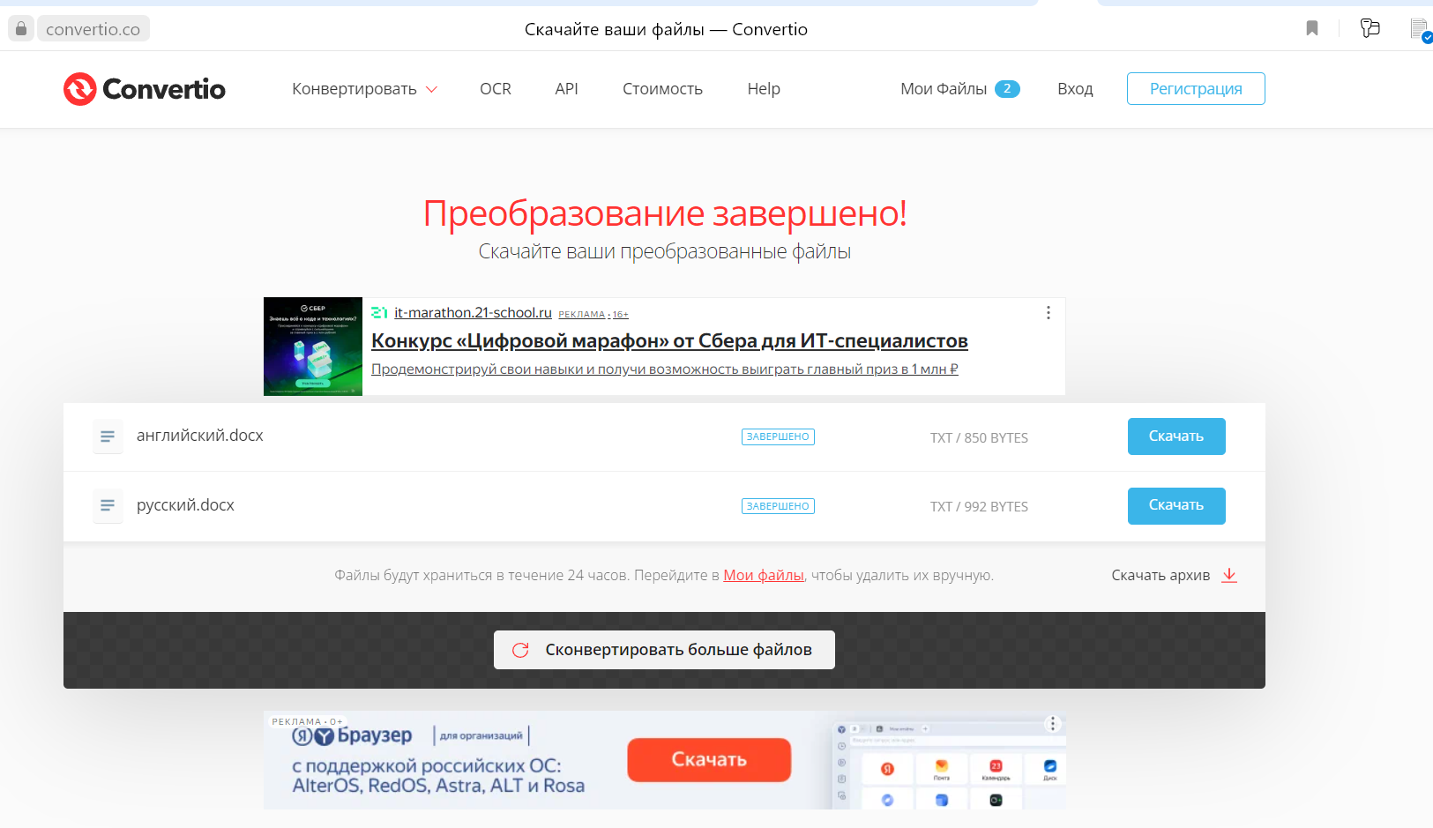

Потом сделала выравнивание с помощью LF Aligner.

